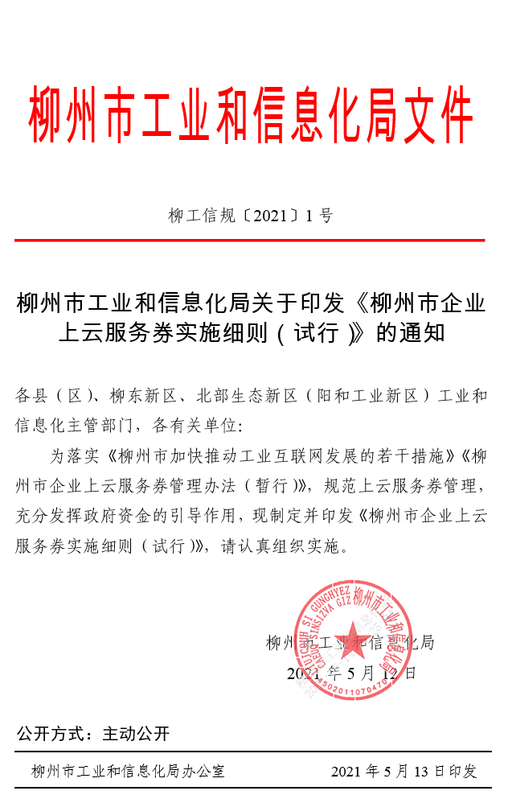
柳州市企业上云服务券实施细则
（试行）

第一章 总 则
第一条 为落实《柳州市加快推动工业互联网发展的若干措施》《柳州市企业上云服务券管理办法（暂行）》，规范上云服务券管理，充分发挥政府资金的引导作用，特制定本细则。
第二条 本细则所称企业上云服务券（以下简称“服务券”）是指由政府向工业企业免费发放的一种补助凭证，主要用于鼓励支持工业企业向云服务商购买上云服务。
第三条 服务券采用电子券形式发放，自发放之日起一年内有效，逾期不可使用。已经领取满额服务券的企业无论使用与否当年不得再次领取。服务券实行记名发放、登记使用、备案管理，专项用于企业购买约定的上云服务事项，不得转让、流通、重复使用和挪作他用。
第二章 资金来源与使用
第四条 服务券资金从柳州市制造业与互联网融合发展专项资金中列支。服务券资金按照专项资金绩效考核情况进行逐年调整，服务券资金实行预算管理总量控制、先领先得原则。
第三章 支持条件与对象
第五条 申领服务券的企业应当同时符合以下条件：
1.纳入我市统计数据库的规模以上工业企业。企业运营规范，资信良好，符合国家和我市产业发展方向。优先支持我市三大支柱产业、改造升级的传统优势产业、战略性新兴产业企业。
2.企业有明确的云服务计划或方案，与接券机构签订有云服务合同。
第六条 服务券用于申领企业向接券机构购买符合工业企业设备、管理和业务上云需求的软件成果和云服务。企业上云服务的实施地点应在柳州市内。
第四章 接券机构
第七条 接券机构。上云服务提供机构通过专家资格审查后成为接券机构，负责为企业提供上云服务，接收并申请兑现服务券。接券机构主要从能够接收服务券的机构中遴选，自愿申报，择优录取。
第八条 申请服务券接券机构的上云服务提供机构应当同时符合以下条件：
1.依法注册并登记纳税，具有独立法人资格，年营业收入应在1000万元及以上；
2.有固定的工作场所和专业服务人才队伍，组织机构健全，内部管理制度规范，专业服务人员5人以上；
3.有较好的工业互联网平台，深刻理解和把握我市工业企业的云服务需求及存在问题，具有独立提供技术成熟、已商业化的云服务产品和解决方案的能力；
4.具备数据接入安全、平台安全和访问安全等安全保障能力，落实好上云安全主体责任；
5.愿意接受政府管理部门的监督、管理、考核，并承诺对企业上云服务券按兑现金额抵扣等额服务项目合同款；
6.上云服务要预留开放接口，并按需接入工信系统认可的工业互联网平台、工业大数据中心和工业互联网安全态势感知等平台。
第九条 申请资格审查所需提供的材料：
1.柳州市企业上云服务券接券机构申请表；
2.标准化云服务项目报价单；
3.上云服务券接券机构申报书；
4.其他证明材料。
第十条 云服务商向市工业和信息化局提交接券机构申请相关材料，市工业和信息化局委托第三方组织专家进行评审，从中遴选出优秀云服务商列入接券机构名单。接券机构名单在市工业和信息化局网站公示5个工作日，公示结束后下达入库通知书纳入接券机构库管理，并确定《柳州市企业上云标准化服务补贴参考目录》。接券机构库实行动态管理，每年组织一次入库评审。
第五章 申领与发放
第十一条 市工业和信息化局发布企业上云服务券申报通知，明确当年服务券的适用范围、支持额度等。
第十二条 上云服务券申领材料为：
1.柳州市上云服务券申请表；
2.企业营业执照复印件；
3.与接券机构签订的上云服务合同（合同中明确上云标准化内容）；
4.其他相关材料。
第十三条 服务券申领兑现采取择优发放的方式进行。符合条件的申领企业报送《柳州市上云服务券申请表》等材料，由企业所在地工业主管部门进行初审并推荐上报，由市工业和信息化局进行审核。审核结果在市工业和信息化局网站公示，公示时间为5个工作日。
第十四条 公示无异议的，由市工业和信息化局集中发放电子服务券。服务券原则上根据财政资金预算额度发放，额满即止，有效期为一年（以服务券发放时间为准），单个企业年度支持总额不超过50万元。已申领服务券的，无论使用与否都计入该企业已申领额度。
第十五条 企业领取服务券后，按服务券面值等额抵扣合同款，服务券应在有效期内使用，过期作废。
第十六条 服务券补贴根据单个企业实际开展的上云服务项目，采取事后奖补方式，按照《目录》标准进行补贴，补贴比例为2020年80%、2021年 50%、2022年30%。
第六章 使用要求
第十七条 持有上云服务券的企业向接券机构购买上云服务，双方需无任何隶属、共建、产权纽带等关联关系，并签订书面服务合同，合同中需约定服务内容、期限、价格及服务券使用金额等情况。
第十八条 每张服务券编号唯一，接券机构在接收服务券时，须核实其真实有效性，由于接券机构未履行核实义务所造成的损失由其自行承担。服务券与合同一一对应，每张服务券仅允许对应一份服务合同。
第十九条 服务券仅限于有效期内使用和兑现，逾期不可兑现，自动作废。
第七章 兑现流程
第二十条 接券机构在为企业完成合同约定的标准化云服务后，由接券机构按要求向市工业和信息化局申请兑现。
第二十一条 接券机构申请兑现时需提交以下材料：
1.服务券；
2.柳州市上云服务券兑现申请表；
3.接券机构与持券企业签订书面上云服务合同复印件；
4.持券企业自付资金证明、加盖财务专用章的发票存根及银行进账凭证复印件；
5.提供完成服务的证明材料，包括但不限于业务蓝图、服务签到、培训记录、现场照片、过程文档、验收记录等；
6.提交项目实施情况总结及其他证明文件。
第二十二条 市工业和信息化局接到接券机构兑现申请材料后，对材料的完整性进行审查，会同市财政局委托第三方组织专家，对申请单位的标准化云服务内容完成情况进行验收评审，并对部分单位进行现场抽查。市工业和信息化局会同市财政局根据专家审核意见，确定服务券兑现企业和金额，进行集中兑现。
第八章 监督管理
第二十三条 在服务券使用和兑现过程中，供需双方不得提供虚假信息。对于通过恶意串通、弄虚作假等行为骗取财政资金的，一经发现，即刻注销该服务券，停拨服务券资金，并依法追回已兑现服务券资金，同时，市工业和信息化局将取消接券机构的接券资格和申领企业的申领资格，列入内部不良诚信记录名单，三年内不再给予各类工业扶持资金支持。涉嫌违法的，将依法追究相关责任。
第二十四条 享受服务券政策的工业互联网平台、云服务商、工业企业，应自觉接受信息安全评估和抽查。对抽查结果不符合相关要求且拒不整改的，取消其享受本政策的资格。
第九章 附 则
第二十五条 为避免重复支持，获得上云服务券扶持的工业企业，两年内不再给予市级制造业与互联网融合发展专项资金相同类型项目扶持。
第二十六条 在2020年1月1日后、但本细则出台前已经签订的合同，可采用补签合同附件的形式对上云服务费用进行进一步明确。
第二十七条 本实施细则由市工业和信息化局负责解释。
第二十八条 本实施细则自颁布之日起施行，申报有效期至2022年12月31日。

